-

Beleidsplan Fondsenwerving

Stichting Schoolhulp Togo

2024

-

# 2028

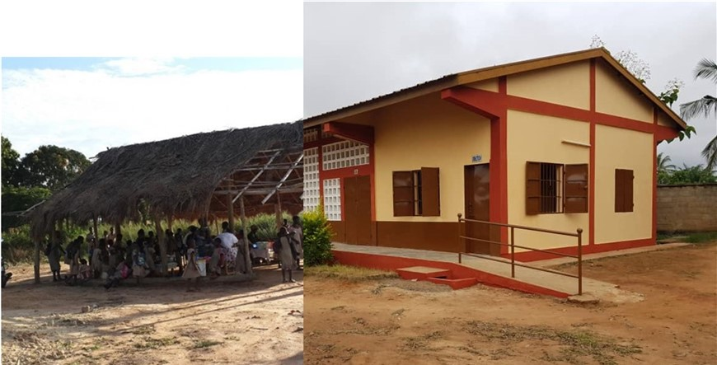

## Inleiding

De stichting Schoolhulp Togo is opgericht vanuit de gedachte dat de groei en welvaart van een ontwikkelingsland als Togo substantieel zal toenemen door te investeren in het primaire onderwijs aan kinderen. Sinds 2021 is er ook een beleidsplan fondsenwerving.

Stichting Schoolhulp Togo heeft het imago van een regionale stichting met een internationaal doel. De leden en het wervingsgebied komen uit Schagen en omstreken.

## Missie

De stichting heeft als missie de ontwikkelkansen van kinderen uit de wijk Yokoé te blijven verbeteren door de openbare school financieel en materieel te ondersteunen door:

1. Uitbreiden van bestaand gebouw met 3 lokalen
2. Het onderhoud van de gebouwen
3. Watervoorziening onderhouden en/of uitbreiden

## Beleid op fondsen werven

Het beleid op fondsenwerving is in lijn met het beleid van de stichting. Ons belangrijkste doel is om het schoolgebouw uit te breiden met drie lokalen. Na de realisatie van deze bouw, zullen onze activiteiten zich meer gaan richten op het onderhoud van de gebouwen en uitbreiden van hygiëne voorzieningen. Naar onze overtuiging is het realiseren van duurzaam onderwijs alleen mogelijk als de vraag vanuit de lokale gemeenschap van Yokoé komt en past bij de wensen van de lokale mensen.

## Fondswerving

De ervaring van afgelopen jaren brengt met zich mee dat de stichting haar activiteiten concentreert op de volgende type fondswerving;

Fondswervende activiteit: *periodieke donatie*

Doelgroep: vaste donateurs.

Middel: tientje vriendje link op de website [www.schoolhulptogo.nl](http://www.schoolhulptogo.nl) en vaste donateurs, door ANBI-keurmerk gunstig voor donateurs.

Doel opbrengst: 100.- op jaarlijkse basis, daarnaast is het een laagdrempelige uiting voor steun aan

de stichting.

Fondswervende activiteit: *nalatenschap*

Doelgroep: mensen die een testament opmaken.

Middel: vermelding van de mogelijkheden op de website [www.schoolhulptogo.nl](http://www.schoolhulptogo.nl)

Doel opbrengst: 1000.- op jaarlijkse basis.

Fondswervende activiteit: *persoonlijke werving*

Doelgroep: serviceclubs in Schagen en omgeving.

Middel: via persoonlijk contact een uitnodiging voor een presentatie ontvangen.

Doel opbrengst: 500.- op jaarlijkse basis.

Fondswervende activiteit: *evenement*, een fancyfair

Doelgroep: ouders en familie van basisschoolkinderen in Schagen e.o.

Middel: in ruil voor de opbrengst van de fancyfair geeft de stichting voorlichting.

Doel opbrengst: 500-, daarnaast is het een methode om de stichting onder een groter publiek bekend te maken.

Fondswervende activiteit: *grote giften*

Doelgroep: Goede doelen fondsen.

Middel: door middel van een aanvraag en begeleidend schrijven aan Goede doelen fondsen genereren we baten

Doel opbrengst: 10.000.- op jaarlijkse basis.

### Nieuwe activiteiten:

Fondswervende activiteit: *evenement*, een sportactiviteit

Doelgroep: bedrijven in de regio

Middel: sportactiviteit, met inleg van donatiegeld.

Doel opbrengst: 1000.- op jaarlijkse basis, daarnaast is het een methode om de stichting onder een groter publiek bekend te maken.

## Tot slot

Inlichtingen over dit beleidsplan zijn te verkrijgen via het vragenformulier op de website:

www.schoolhulptogo.nl

Op de site worden ook alle actuele ontwikkelingen gepubliceerd.

Schagen,

Juli 2024

Namens het bestuur,

M. Smit, voorzitter

A. Wilson-Schmalz, penningmeester